**THIẾT KẾ**

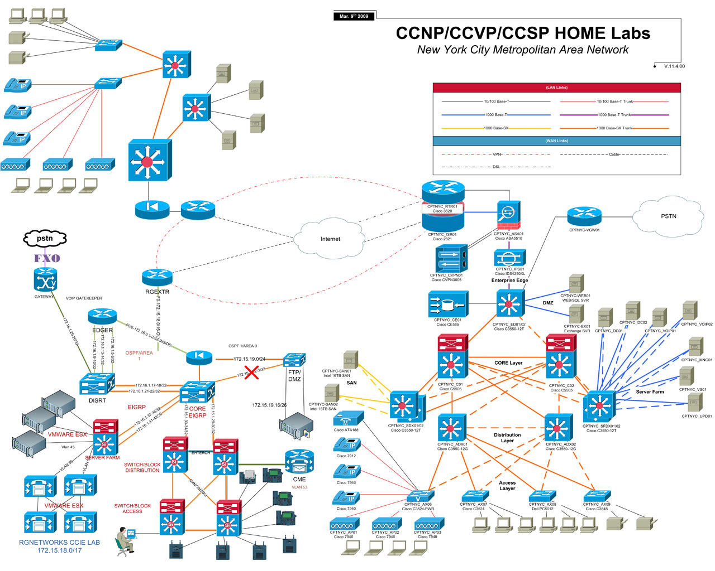

1. Hướng tiếp cận thiết kế

* Top – Down: *hướng tiếp cận này theo mô hình OSI từ tầng ứng dụng*
* Bottom-Up: *hướng tiếp cận này theo mô hình OSI từ tầng vật lý*

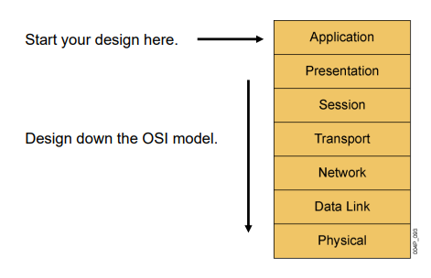

2. Lựa chọn cấu trúc

Link tham khảo: https://www.ciscopress.com/articles/article.asp?p=2348265

* Mạng phân cấp: *Mô hình cấu trúc mạng này thường dành cho các hệ thống vừa và lớn, với quy mô hệ thống nhiều module thành phần, đáp ứng như cầu hiệu năng và tính dự phòng là chính yếu.*
* ***Khu vực cung cấp truy cập (Access Layer)***: Cung cấp kết nối đến các thiết bị đầu cuối, và chuyển tiếp gói tin dữ liệu về Distribution Layer, thông thường là các SW.
* ***Khu vực giao, nhận (Distribution Layer):*** Liên kết các Access Layer với nhau, thông thường là các Multiple Switch, Router.
* ***Khu vực trung tâm (Core Layer):*** Kết nối các thành phần trong hệ thống mạng với nhau (WAN, Sub area, VPN, DMZ, Firewall, IPS, IDS, Data Center), thông thường là các router có hiệu năng lớn.

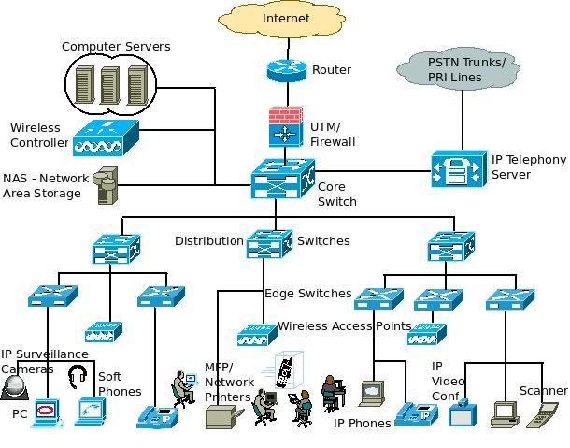

Hình. Ví dụ về mô hình mạng phân cấp

* Mạng phẳng: *Mô hình mạng này đơn giản dễ thiết lập, dành cho các hệ thống nhỏ, không nhiều thành phần, dễ dàng quản lý, không yêu cầu cao về bảo mật, chất lượng dịch vụ cao.*

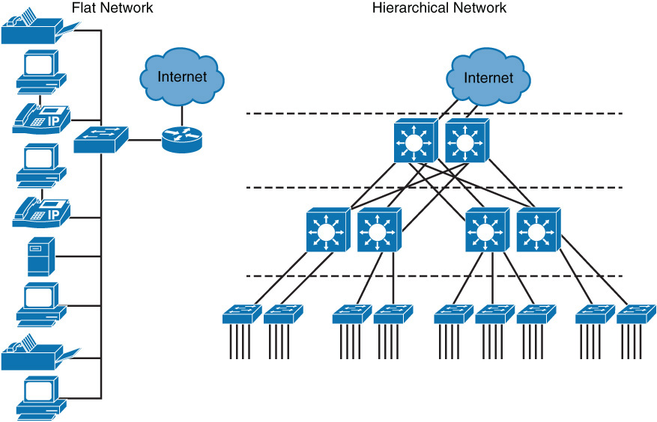

* Mạng lưới: *Mạng này dành cho các hệ thống yêu cầu tính dự phòng cao, hoặc là kết hợp của mạng phẳng và mạng phân cấp để đảm bảo tính dự phòng.*

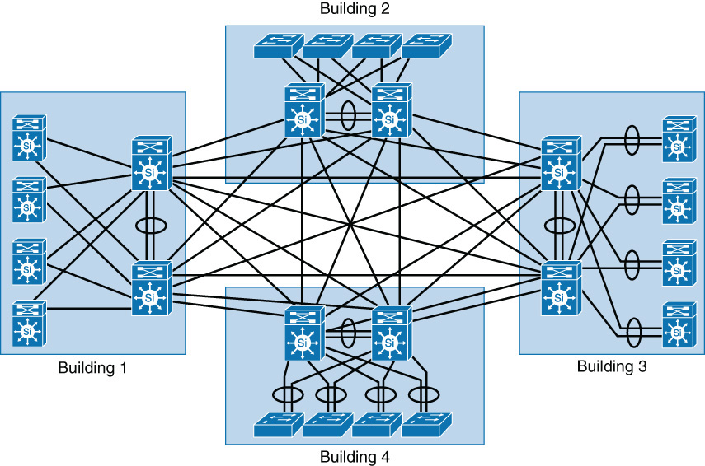

3. Hệ thống mạng gồm những thành phần nào

*Ở phần này, sinh viên trình bày hệ thống mạng được thiết kế gồm những thành phần chính nào, trước khi đi vào thiết kế mô hình vật lý, logic.*

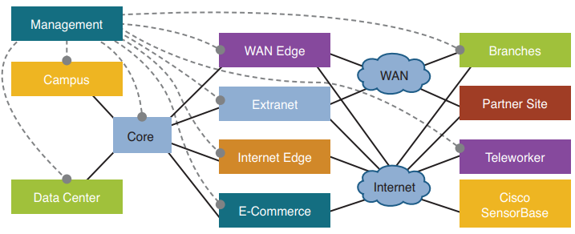

* ***Data center:*** Bao gồm Servers, Các ứng dụng, Lưu trữ *(phục vụ cho người dung bên trong hệ thống mạng và bảo mật đối với bên ngoài.).*
* ***Core:*** là thành phần trung tâm trong hệ thống mạng nội (campus) – Core layer
* ***Management:*** Cung cấp các theo dõi, phân tích hệ thống, xác thực, các truy cập…Quản lý mạng được chia làm hai loại: in-band và out-of-band
* ***WAN Edge:*** Là thành phần đảm nhận việc kết nối đến các chi nhanh khác của doanh nghiệp (VPN, SV Federaton)
* ***Internet Edge:*** Thành phần cung cấp các kết nối cho hệ thống mạng bên trong ra internet. Bao gồm DMZ site.
* ***Branches:*** Cung cấp kết nối đến người dùng ở các site khác của doanh nghiệp sử dụng các dịch vụ. Bao gồm các LAN kết nối đến site chính thông qua kết nối riêng WAN, Internet thông qua VPN
* ***Partner site:*** Đại diện cho khách hàng, đối tác thông qua Extranet, hay Internet
* ***E-Commerce:*** Bao gồm các host ứng dụng, dịch vụ, dữ liệu sử dụng cho công việc kinh doanh (mua, bán) các sản phẩm
* ***Teleworker:*** Dành cho việc làm việc từ xa (tại nhà, đi công tác) của nhân viên

4. Lựa chọn thiết bị và phương thức kết nối

*Đây là bược các em dựa vào các phân tích như thông lượng của hệ thống, địa hình triển khai, nơi triển khai…để lựa chọn dây dẫn hợp lý*

* Lựa chọn dây dẫn:

- Giữa các phòng ban

- Giữa các tầng tòa nhà

- Giữa các khu vực

- Giữa các thành phần trong mô hình (thiết bị SW – Router, SW – Server…)

* Lựa chọn thiết bị (Switch, Router, Wireless, Firewall…):

- Số lượng port (node)

- Tốc độ (băng thông)

- Hỗ trợ cấu hình (định tuyến, chia vlan, ACL, NAT…)

- Hỗ trợ dây dẫn kết nối

- Hiệu năng, khả năng đáp ứng, truyền tải với mức độ ở từng tầng.

5. Mô hình vật lý – Mô hình logic

Mô hình vật lý:

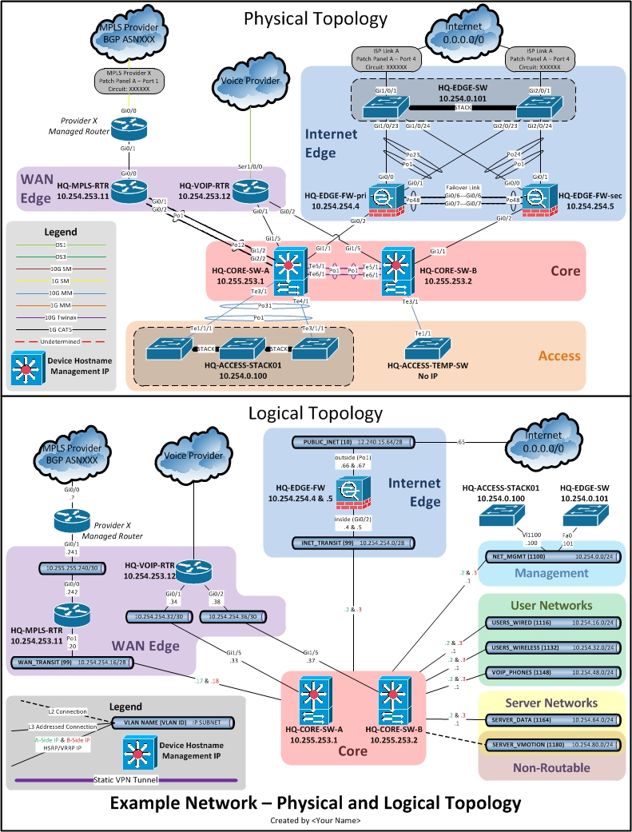

* Các thể hiện thiết bị (Access, Distribution, Core, Wireless…)
* Các thể hiện về dây kết nối vật lý, port kết nối
* Số node, loại hình node (RJ45, Các chuẩn kết nối quang, đồng trục…)
* Vị trí, khoảng cách, môi trường…

Mô hình logic:



* Phân hoạch IP cho các VLAN, các thiết bị, server…
* VLAN, Tên phòng ban
* Mô hình mạng (topology)
* Giao thức, giao thức định tuyến